02.01.2024 Внимание!
Причиной многих «зимних» бытовых пожаров является человеческий фактор.
По состоянию на 2 января 2024 года в регионе за сутки произошло 16 техногенных пожаров. Напоминаем, что на территории Иркутской области установлен Особый противопожарный режим, в течение которого действуют дополнительные требования пожарной безопасности!
Уважаемые жители Качугского района!
Во избежание происшествий, связанных с неосторожным обращением с огнём:
Уделяйте повышенное внимание обеспечению пожаробезопасности своего жилья!
Для безопасной эксплуатации печей, не только в доме, но и в бане, необходимо соблюдать следующие рекомендации:
- не разжигать печи легковоспламеняющимися жидкостями (бензин, керосин);
- не оставлять без присмотра топящиеся печи, а также поручать надзор за ними малолетним детям;
- не хранить дрова и уголь на предтопочном листе;
- не перекаливать печь.
Золу и шлак, выгребаемые из топки, необходимо проливать водой и удалять в безопасное место.
Уделяйте повышенное внимание обеспечению электробезопасности своего жилья!
Одной из причин возникновения пожаров является неисправная электропроводка и нарушение правил эксплуатации электроприборов.
Следите за исправным состоянием электропроводки, выключателей, штепсельных розеток, а также шнуров, при помощи которых электроприборы, телевизоры и радиоприёмники включаются в электросеть.
Обязательно поменяйте треснувшие или с другими видимыми повреждениями розетки. Если слышите подозрительный звук (шипение) при включении вилки в розетку, то не откладывайте её замену на потом. Проверяйте, нет ли перегруза на розетки. Например, не включены ли в неё сразу холодильник, морозильная камера, нагревательный котёл.
В случае освещения придомового участка, лучше использовать светодиодные светильники, оснащённые солнечными батареями. Эти устройства оградят вас не только от проблем, связанных с электробезопасностью, но и освободят от лишней работы.
Устройство Защитного Отключения ваш верный помощник и защитник от удара током. В случае какой-либо поломки, неисправности в электросети, цепь будет разорвана вашим верным другом.
Защитите вводный провод на участке трубой до входа в щиток. В противном случае при коротком замыкании, вероятность возгорания существенно поднимается.
Замену, диагностику электрооборудования лучше всего доверить профессионалам. Специалисты оснащены инструментами для электромонтажных работ, контрольно-измерительными приборами и тестерами.
30.12.2023 В Иркутской области установлен особый противопожарный режим
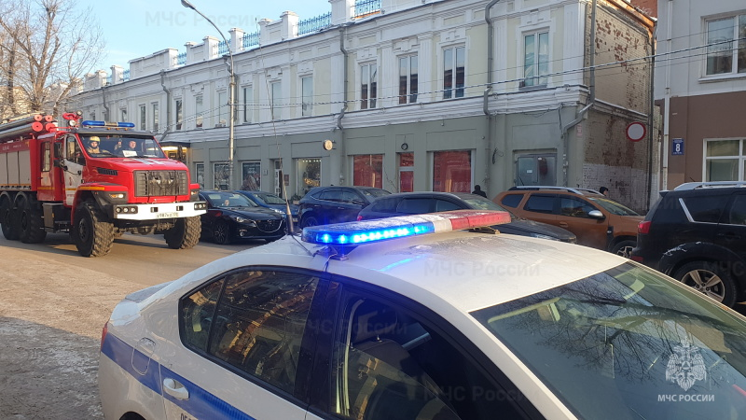
В целях обеспечения безопасности жизнедеятельности населения Иркутской области, в связи с повышением пожарной опасности в период новогодних и рождественских праздников, с 29 декабря 2023 года до 10 января 2024 года вводится особый противопожарный режим. Соответствующее постановление подписал Председатель Правительства Иркутской области Константин Зайцев.
Все службы экстренного реагирования Иркутской области переведены в режим повышенной готовности. Активизирована работа по проведению инструктажей по соблюдению требований пожарной безопасности среди населения. На период действия особого противопожарного режима вводятся дополнительные требования пожарной безопасности. Среди них – запрет применения пиротехнических изделий вне специально определенных органами местного самоуправления муниципальных образований Иркутской области мест (площадок).
В настоящее время на контроль поставлено 134 места для запуска фейерверков, из них 55 – в Иркутске. Также подробную информацию о местах запуска фейерверков можно найти на сайтах муниципальных образований.
30.12.2023 Оперативная обстановка с пожарами в жилом секторе.
В течение суток в центре управления в кризисных ситуациях ГУ МЧС России по Иркутской области организована работа по обеспечению функционирования органов управления, управлению силами и средствами в рамках системы антикризисного управления на всех уровнях единой государственной системы предупреждения и ликвидации чрезвычайных ситуаций. В регионе произошло 12 пожаров, в том числе горел жилой дом в д. Толмачево нашего района, погибших нет. ДПК Верхоленского сельского поселения первыми пришли на помощь, староста населенного пункта Филимонов Г.В. оказал помощь в эвакуации хозяйки квартиры, всего было эвакуировано 2 чел.
Уважаемые жители и гости Качугского района!
Будьте осторожны с огнем!
Особенно уделяйте повышенное внимание детям! Не оставляйте их без присмотра!
29.12.2023 Ольхонская межрайонная природоохранная прокуратура информирует:
По требованию Ольхонской межрайонной природоохранной прокуратуры в м. Шида Ольхонского района осуществлен демонтаж бесхозяйного причала
При натурном обследовании береговой полосы озера Байкал в м. Шида Ольхонского района межрайонной прокуратурой выявлено бесхозяйное сооружение – причальное сооружение, которое не отвечало требованиям безопасности, никем не обслуживалось.
В связи с чем, межрайонной прокуратурой направлено исковое заявление в суд к ФГБУ «Заповедное Прибайкалье» о демонтаже причального сооружения, которое удовлетворено.
В настоящее время решение суда исполнено в полном объеме, причальное сооружение демонтировано.

